

Datum: 4. 5. 2026

Zadeva: Območja za izločitev ekocelic – izzivi pri izločanju območij gozdov iz gospodarjenja

Ukrep prepuščanja gozdov naravnemu razvoju oz. ukrep izločanja ekocelic omeji gospodarjenje z gozdovi na določenem območju za določeno obdobje, za kar lastnik dobi denarno nadomestilo. Ta ukrep mora biti skrbno načrtovan v območjih, kjer ima ukrep največji učinek, saj so živalske vrste vezane na odmrlo drevje večjih dimenzij točno določene drevesne vrste in živijo v specifičnih ekoloških razmerah (npr. v določenih višinskih pasovih). Za uspešno implementacijo ukrepa je zato potrebno dobro poznavanje zahtev vrst, za katere se območje izloča iz gospodarjenja (npr. za izboljšanje stanja vrste triprsti detel ima smisel izločanje iz gospodarjenja le sestoje z večjim deležem smreke). Ob pogoju ustreznega habitata pa naravnemu razvoju prepuščamo predvsem težje dostopne in za gozdno proizvodnjo neodprte predele, predele gozdov z oteženimi pogoji za gospodarjenje ter predele gozdov z drevjem slabše kakovosti. Izogibati se moramo predelov, kjer je zaradi spremenjene drevesne sestave (zasmrečeni gozdovi) ob neukrepanju nevarnost širjenja podlubnikov velika, saj bi s tem dolgoročno negativno vplivali na vrsto. Ukrep je manj primeren tudi v območjih visoko produktivnih gozdov, kjer namesto prepuščanja površin gozdov naravnemu razvoju puščamo posamično debelo drevje primernih drevesnih vrst, ki se ga do propada pusti v gozdu. Pri koriščenju sredstev gozdnega sklada pa je potrebno upoštevati, da je koriščenje sredstev mogoče le znotraj območja natura 2000 v gozdovih v zasebni lasti.
Dodatni pogoji, ki so vezani na vrsto (opisani zgoraj), za katere izboljšanje življenjskega okolja v prvi meri izločamo ekocelice in zelo pogosto še dodatno zožijo območje v analizo niso zajeti.
Podlaga za izločanje ekocelic so tako upravljavske cone vrst vezane na negospodarjene gozdove, ki so jih pripravili na Zavodu Republike Slovenije za varstvo narave leta 2019 (slika 2: Prioriteta 2), drugi sloj pa je bil na podlagi upravljavskih con pripravljen kot sloj vrst ptic vezanih na negospodarjene gozdove v sklopu priprave Območnih gozdnogospodarskih načrtov za obdobje 2021-2030, kateremu so bile dodane določene površine poslane s strani ZRSVN v letu 2025 (Slika 2: Prioriteta 1). Oba sloja skupaj predstavljata območje znotraj katerega na Zavodu za gozdove Slovenije iščemo primerna območja za določitev ekocelic in nato v primeru strinjanja lastnika sklenemo pogodbo in ekocelico na terenu tudi označimo. Celotno območje obsega skoraj 300.000 ha (prioriteta 1 in 2) gozdov v območju nature 2000 (Slika 1), prva prioriteta obsega 61 % te površine. Znotraj teh območij pa povsod ni mogoče koristiti sredstev gozdnega sklada, zato smo morali iz celotnega območja izločiti površine v katerih gozdnega sklada ni mogoče izločiti:
- Izločitev gozdov, ki niso v zasebni lasti
Gozdni sklad je med drugim namenjen tudi za financiranje ukrepov na območju Nature 2000 v zasebnih gozdovih. Zato je iz osnovne površine prioritete 1 potrebno izločiti gozdove v lasti RS ali v lasti občin.
- Izločitev gozdnih rezervatov
V predlagani površini za izločitev ekocalic (prioriteta 1) so tudi že obstoječi gozdni rezervati, kjer je gospodarjenje z gozdovi prepovedano, zato na teh površinah izločitev ekocelic ni mogoča.
- Izločitev območja 1. cone TNP
Podoben status kot gozdni rezervati ima tudi prvo varstveno območje Triglavskega narodnega parka, za katerega je skladno z Zakonom o Triglavskem narodnem parku navedeno: »Prvo varstveno območje je osrednje območje in je prednostno namenjeno uresničevanju varstva in ohranjanja naravnih vrednot, prvobitnih naravnih območij divjine, rastlinskih in živalskih vrst, njihovih osebkov in habitatov, naravnega razvoja ekosistemov in naravnih procesov brez človekovih negovalnih, vzdrževalnih in drugih posegov. Dopuščena je tudi tradicionalna paša na urejenih pašnih planinah v visokogorju in ohranjanje s tem povezane kulturne dediščine.« Posledično se znotraj tega območja ekocelice ne izločajo in se površina območja za izločanje ekocelic dodatno zmanjša.
- Izločitev v preteklosti izločenih ekocelic
Izločiti je potrebno tudi območje že v preteklih letih iz gozdnega sklada izločenih ekocelic, tako se površina dodatno zmanjša.
- Izločitev drogovnjakov in mladovij
Za večino vrst vezanih na večji delež negospodarjenih gozdov prepuščanje gozdov v razvojni fazi mladovje ali drogovnjak za obdobje 20 let ne predstavlja izboljšanja stanja vrst, zato izločanje v teh razvojnih fazah ni smiselno in tudi ekonomsko nezanimivo za lastnika (izračun nadomestila je vezan na posek, ki ga v območju brez lesne zaloge ali z zelo nizko lesno zalogo skoraj ni), zato se te površine iz območja dodatno izloči.
- Izločitev območij gozdov, kjer je velika verjetnost gradacij podlubnikov
Te zožitve zaenkrat nismo naredili ampak je pri vsaki vlogi potrebno presoditi verjetnost za gradacije podlubnikov. Ta omejitev je zelo problematična za vrste vezane na smreko (triprsti detel).
- Izločitev v preteklem obdobju gospodarjenih gozdov
Znotraj osnovnih površin so tudi območja, kjer se je v preteklih letih lahko izvajala sečnja in vsekakor niso vse površine primerne, prav tako vsi sestoji v tem območju po drevesni sestavi ne ustrezajo vrstam, za katere se gozdove prepušča naravnemu razvoju, zato bi se ob upoštevanju preteklih sečenj to območje še dodatno skrčilo. To je zapisano informativno, je pa potrebno to upoštevati pri presojah ali je izločitev ekocelice smiselna ali ne.

Preglednica 1: Spremembe površin ob upoštevanju kriterijev za izločitev ekocelic v prvi in drugi prioriteti
Kaj sloj vsebuje |  |  | Površina (ha) | Indeks glede na območje Natura 2000
Območje gozdov v omrežju Natura 2000 |  | 524.593 |  |  | 100
Območje gozdov v Naturi 2000 s prioriteto 1 in 2 za izločanje ekocelic |  |  | 299.589 | 57
Območje gozdov v Naturi 2000 s prioriteto 1 za izločanje ekocelic (izločeni gozdovi v državni in občinski lasti, gozdni rezervati, 1. cona TNP, s pogodbami že določene ekocelice in izločeni gozdovi mladovij in drogovnjakov, izločeni gozdovi v lasti nadškofije) |  |  | 112.274 | 21

Iz prikazane analize je ključno sporočilo, da se večina ukrepov iz gozdnega sklada lahko izvaja po celotni naturi 2000 (524.593 ha), ta specifičen ukrep pa je potencialno možen zgolj na 112.274 ha površin s prvo in drugo stopnjo prioritete (21 % površine gozdov v območju natura 2000) oz. na 66.616 ha površin s prvo stopnjo prioritete (slabih 13 % območij nature 2000), pri čemer iz te številke niso izločeni v preteklih letih preredčeni (gospodarjeni gozdovi). ZRSVN dodatno predlaga še izločanje ekocelic v vodnem in obvodnem prostoru, ki ob izločenih omejitvah za koriščenje sredstev iz gozdnega sklada obsega skoraj 12.500 dodatnih ha površine, pri čemer pa je potrebno biti pri upoštevanju teh površin previden, da se ne izloči površin v katerih bodo potrebni ukrepi za izboljšanje poplavne varnosti in uresničevanje prepovedi iz ekocelice ne bo mogoče. Predloga za izločanje ekocelic v vodnem in obvodnem prostoru nismo dodali v prioriteto 1 ali 2.
Pri dilemah glede smiselnosti koriščenja sredstev gozdnega sklada za financiranje temeljnih gozdarskih ukrepov izrecno izpostavljamo, da so ti ukrepi prav tako namenjeni ciljnim vrstam in zagotavljanju splošne biodiverzitete, ki je v območjih Natura 2000 še posebej pomemben cilj. To pa zato, ker je varovanje narave in ohranjanje biotske pestrosti vgrajeno v način ravnanja z gozdom, ki ga v Sloveniji prakticiramo na celotni površini gozdov. Ekocelice in drugi specifični ukrepi so pomembni vendar je glede na kriterije, ki so predstavljeni v zgornji analizi njihova implementacija močno omejena. Ukrepi obnove, nege, varstva in ostali ukrepi na celotnem območju nature 2000 prispevajo v prvi vrsti k stabilnosti in odpornosti gozdov šele nato zagotavljanju različnih ciljev, ki jih imamo v določenem gozdu (les, biodiverziteta, pitna voda….). Ker je prav biotsko pestri gozd tudi najbolj odporen, biodiverziteta ni le cilj gospodarjenja z gozdovi, ki ga narekuje naravovarstvena stroka temveč ga gozdarji smatramo kot pomemben element za zmanjševanje tveganj pri gospodarjenju z gozdovi in uresničevanju vseh ciljev, ki jih od gozda pričakujemo (tudi biodiverzitete v smislu ciljev ohranjanja vrst in habitatnih tipov Nature 2000). Glede na ta dejstva je zagotavljanje vseh ukrepov predvidenih v območjih natura 2000 nujno tudi z vidika zagotavljanja specifičnih ciljev Nature 2000 in jih je zato povsem legitimno izvajati na širšem prostoru, njihovo (so)financiranje iz gozdnega sklada pa argumentirano upravičena.
Na podlagi zgoraj navedenega menimo, da prioritetno potrebno iskati primerne predele za izločanje ekocelic znotraj predlaganih območij za ekocelice, kar se na Zavodu za gozdove Slovenije od leta 2018 dalje trudimo, je pa smiselno izkoristiti gozdni sklad tudi v smislu krepitve splošne biodiverzitete ter odpornosti in stabilnosti vseh gozdov v Naturi 2000. S tem ustvarjamo boljše pogoje tudi za specifične vrste in zmanjšujemo tveganja za poslabšanje njihovega stanja v naravi. Tako predlagamo tudi, da se pri koriščenju sredstev iz gozdnega sklada za izločanje »habitatnih dreves« ukrepa ne omejuje na ožja območja ampak mora biti z vidika krepitve splošne biodiverzitete omogočen na celotnem območju nature 2000.

Pripravili:
mag. Matjaž Guček, dr. Aleš Poljanec in Gregor Senegačnik

Slikovne priloge v nadaljevanju.
Slika 1: Prikaz območij natura 2000 (Površina = 524.593 ha)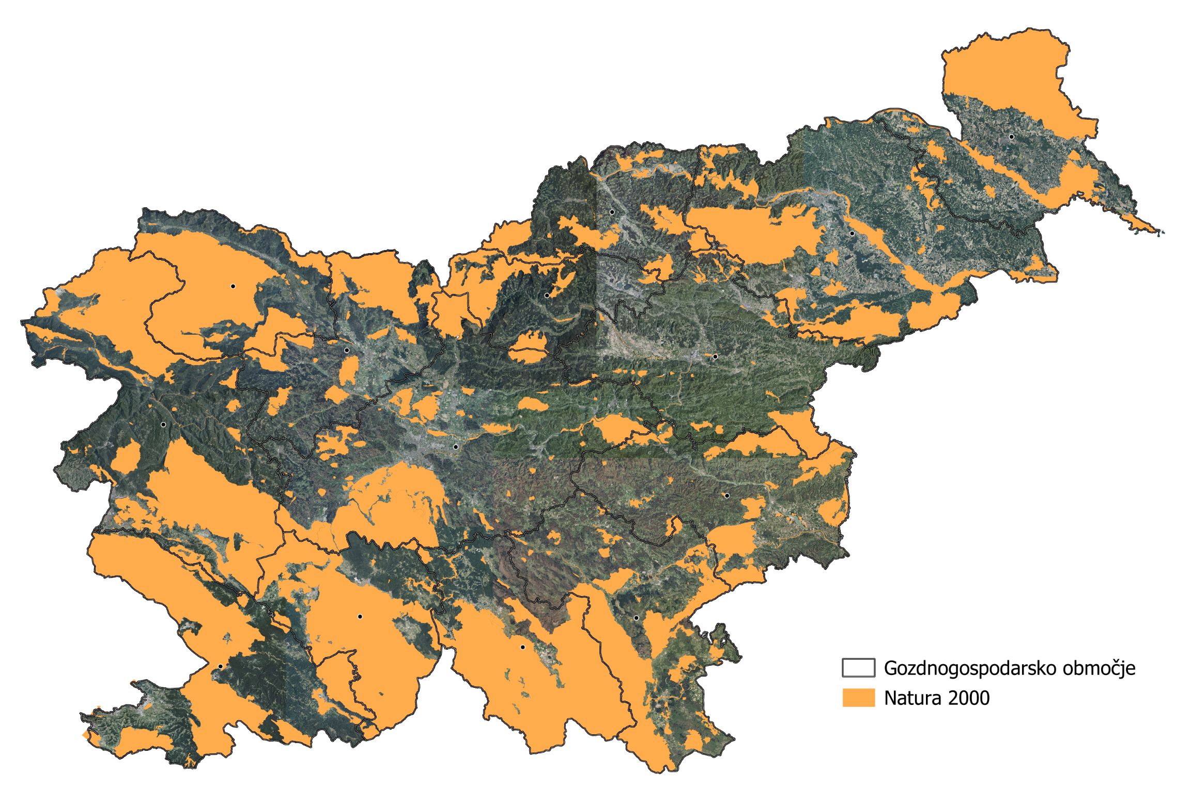
Slika 2: Območje za izločanje ekocelice, usklajeno z ZRSVN na dveh prioritetah, pri čemer 2. prioriteta temelji na upravljavskih conah iz leta 2019 (Površina: 299.589 ha)
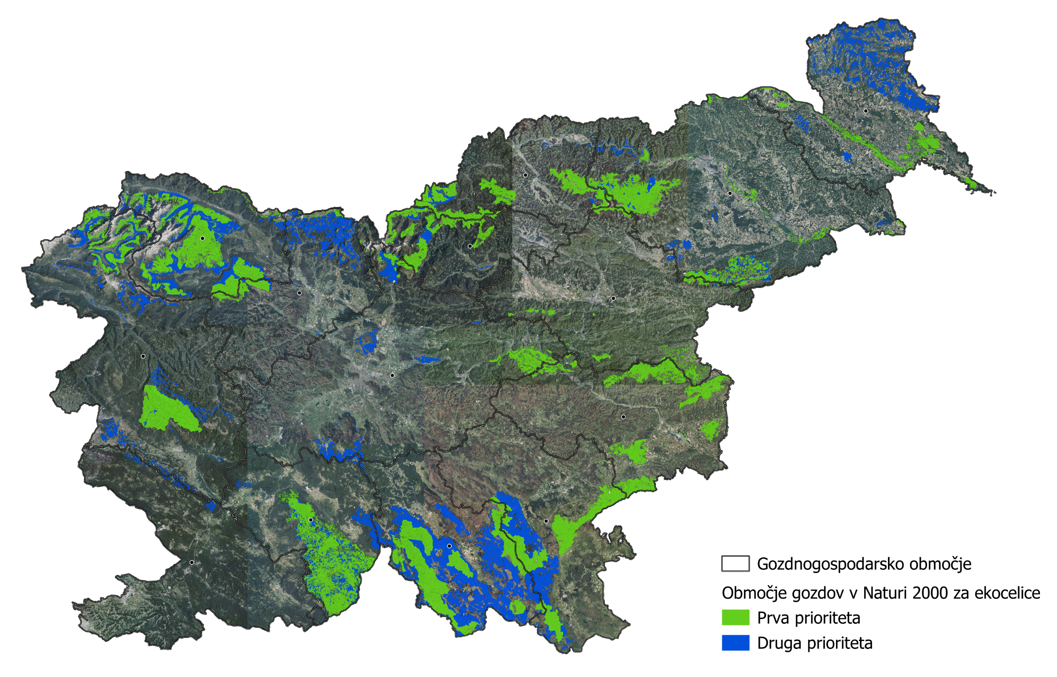

Slika 3: Območje za izločanje ekocelice, z odstranjenimi površinami kjer izločanje ekocelic iz gozdnega sklada ni mogoče (112.274 ha – 21 % gozda v natura 2000)

